KHẢO SÁT

Hiện trạng theo dõi và nhận định trận đấu

Khái quát lĩnh vực
Liên Minh Huyền Thoại có hệ thống thi đấu chuyên nghiệp ở cấp khu vực và quốc tế. Một cuộc đối đầu giữa hai đội được gọi là một trận; tùy thể thức, trận có thể gồm một ván (BO1) hoặc nhiều ván như BO3, BO5. Đề tài sử dụng ván đấu làm đơn vị phân tích.
Mỗi ván có hai đội, mỗi đội năm tuyển thủ, thi đấu ở bên xanh hoặc bên đỏ. Bên thi đấu và thứ tự lựa chọn cần được ghi nhận riêng cho từng ván. Từ mùa 2026, cơ chế First Selection cho phép đội có quyền lựa chọn quyết định bên xanh–đỏ hoặc quyết định chọn trước–chọn sau; đội còn lại quyết định quyền còn lại. Vì vậy, không được mặc định bên xanh luôn là đội chọn trước [23].
Trước khi thi đấu, hai đội lần lượt cấm và chọn tướng. Khi giai đoạn này kết thúc, mỗi đội có năm tướng gắn với năm tuyển thủ. Trước cấm/chọn, tương quan chủ yếu được xem xét từ bối cảnh giải, phiên bản, lực lượng và lịch sử; sau cấm/chọn, đội hình trở thành nhóm thông tin bổ sung.
Đề tài tập trung so sánh hai đánh giá của cùng một ván: đánh giá ban đầu trước cấm/chọn và đánh giá cập nhật sau khi đội hình đã được xác định. Kết quả nhằm hỗ trợ khán giả tham khảo, không khẳng định chắc chắn đội thắng.

Quy trình nhận định trước cấm/chọn
Quy trình dưới đây mô tả cách khán giả thường hình thành nhận định ban đầu; các bước có thể diễn ra đồng thời và không phải là quy trình bắt buộc.
Trước hết, khán giả xác định ván đấu, giải đấu, giai đoạn, thời gian và phiên bản áp dụng. Việc phân biệt trận với ván là cần thiết vì đề tài đánh giá từng ván, không đánh giá toàn bộ loạt BO3 hoặc BO5.
Tiếp theo, người xem xác định hai đội, năm tuyển thủ dự kiến hoặc đã được công bố, vị trí và bên xanh–đỏ. Danh sách phải gắn với đúng ván vì đội có thể sử dụng dự bị hoặc thay người giữa các ván.
Khán giả sau đó tham khảo phong độ gần đây, thành tích theo bên và lịch sử đối đầu. Các số liệu cần giới hạn theo thời gian hoặc số ván, đồng thời cân nhắc thay đổi phiên bản, lực lượng và trình độ đối thủ.
Từ các thông tin đã có, khán giả hình thành nhận định trước cấm/chọn. Nhận định này chưa sử dụng tướng bị cấm, tướng được chọn hoặc đội hình của ván đang xét và chỉ đóng vai trò mốc so sánh.

Quy trình nhận định sau cấm/chọn
Không có một quy trình cố định cho mọi khán giả; nhìn chung, người xem bổ sung dữ liệu cấm/chọn vào nhận định ban đầu.
Khán giả theo dõi các lượt cấm/chọn để xác định đội hình cuối cùng. Đề tài ghi nhận thứ tự khi dữ liệu đầy đủ nhưng không phân tích sâu ý đồ chiến thuật của từng lượt.
Sau khi cấm/chọn kết thúc, người xem xác định năm tướng và người sử dụng tương ứng. Việc gán tuyển thủ–tướng phải dựa trên phân công cuối cùng, không suy ra hoàn toàn từ thứ tự chọn.
Tiếp đó, có thể tham khảo kinh nghiệm lịch sử của từng tuyển thủ với tướng vừa chọn, như số ván, số ván thắng và lần sử dụng gần nhất. Các tỷ lệ phải đi cùng số lượng mẫu và chỉ tính từ dữ liệu có trước ván.
Nhận định được cập nhật bằng cách giữ lại nhóm thông tin trước cấm/chọn và bổ sung đội hình cùng kinh nghiệm tuyển thủ–tướng. Kết quả có thể gần như không đổi hoặc thay đổi theo hướng có lợi hơn cho một trong hai đội; về mặt diễn giải, sự thay đổi có thể củng cố lợi thế cũ, thu hẹp khoảng cách hoặc chuyển sang phía còn lại.
Ý kiến của bình luận viên hoặc cộng đồng có thể được dùng để khảo sát cách diễn giải, nhưng không phải nhãn khách quan. Kết quả trọng tâm của đề tài là mức thay đổi giữa hai đánh giá của cùng một ván.

Những khó khăn hiện tại
Khảo sát các nguồn [7]–[13] cho thấy dữ liệu lịch thi đấu, kết quả, đội tuyển, tuyển thủ, cấm/chọn và thống kê lịch sử đã khá phong phú, nhưng được tổ chức theo các mục đích khác nhau. Người xem thường phải chuyển giữa nhiều trang và tự lựa chọn phạm vi số liệu để ghép thành một nhận định.
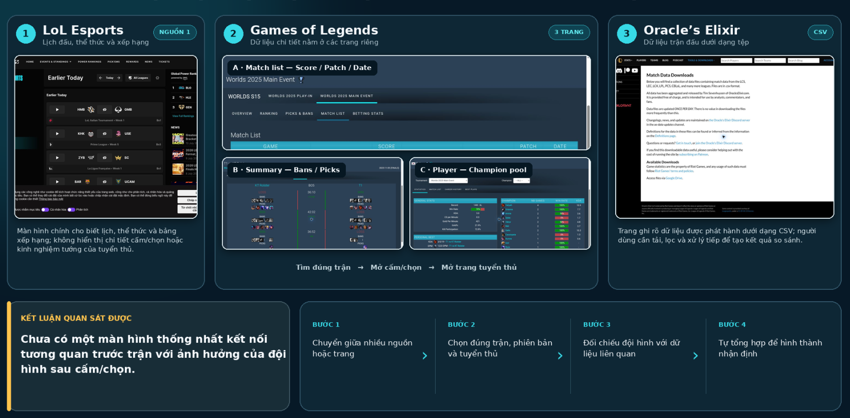
Hình 1.1. Thông tin phục vụ nhận định hiện được phân bố giữa nhiều nguồn. Nguồn: tổng hợp từ [7], [9] và [11].
Các trang thống kê cung cấp nhiều tỷ lệ và chỉ số nhưng hiếm khi đặt chúng trong một luồng thống nhất gồm mốc trước cấm/chọn, mốc sau cấm/chọn và phần chênh lệch. Người xem vì vậy vẫn phải tự xác định yếu tố nào đáng chú ý và cách diễn giải chúng.
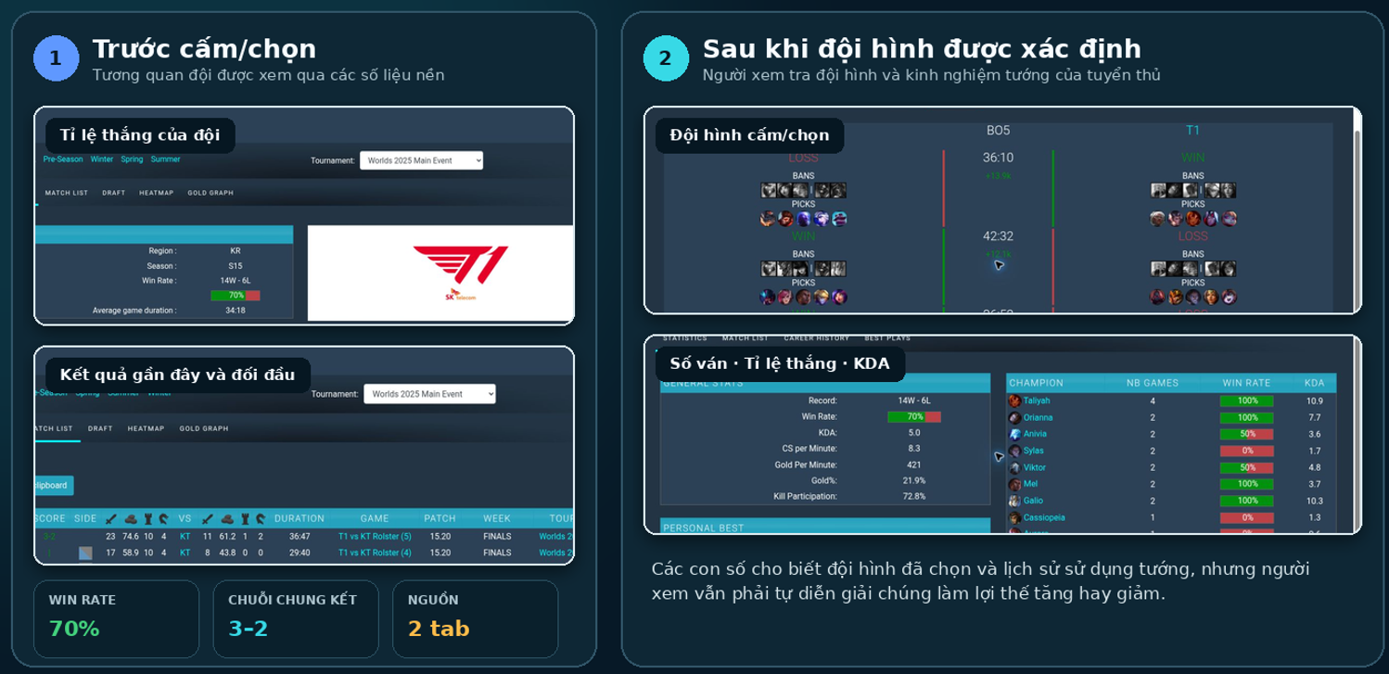
Hình 1.2. Ví dụ các công cụ phân tích trước và sau cấm/chọn. Nguồn: [12].
DraftLoL.ai đã cung cấp dự đoán trước trận và phân tích draft, nên đề tài không thể tuyên bố khoảng trống tuyệt đối. Khoảng trống được thu hẹp thành việc xây dựng và kiểm chứng phép so sánh trên cùng một ván, cùng hai đội, tuyển thủ, bên thi đấu và cùng định nghĩa đầu ra.
Nhận định rằng cách trình bày hiện tại gây khó khăn cho khán giả mới chỉ là kết quả suy luận từ khảo sát hệ thống. Mức độ khó khăn và mức hữu ích của sản phẩm cần được kiểm tra riêng với người dùng mục tiêu.
Do đó, đề tài không nhằm tạo thêm một kho số liệu, mà tổ chức thông tin thành quy trình dễ theo dõi và đánh giá giá trị bổ sung của nhóm dữ liệu chỉ có sau cấm/chọn.

Các hệ thống, nghiên cứu và nguồn dữ liệu hiện có

Khảo sát hệ thống và trang thông tin
Khảo sát lựa chọn bốn nguồn đại diện cho các vai trò khác nhau: LoL Esports cung cấp bối cảnh chính thức; Games of Legends hỗ trợ tra cứu lịch sử; Oracle’s Elixir cung cấp dữ liệu có cấu trúc; DraftLoL.ai là hệ thống đối chiếu gần nhất với hướng đề tài. Cách chọn này giúp tránh lặp lại nhiều trang có chức năng tương tự.

LoL Esports
LoL Esports là cổng thông tin chính thức của Riot Games cho hệ thống giải đấu chuyên nghiệp. Trang lịch cho biết thời gian, hai đội, giải đấu, giai đoạn, thể thức và kết quả; khu vực Events & Standings hỗ trợ theo dõi tiến trình giải [7].
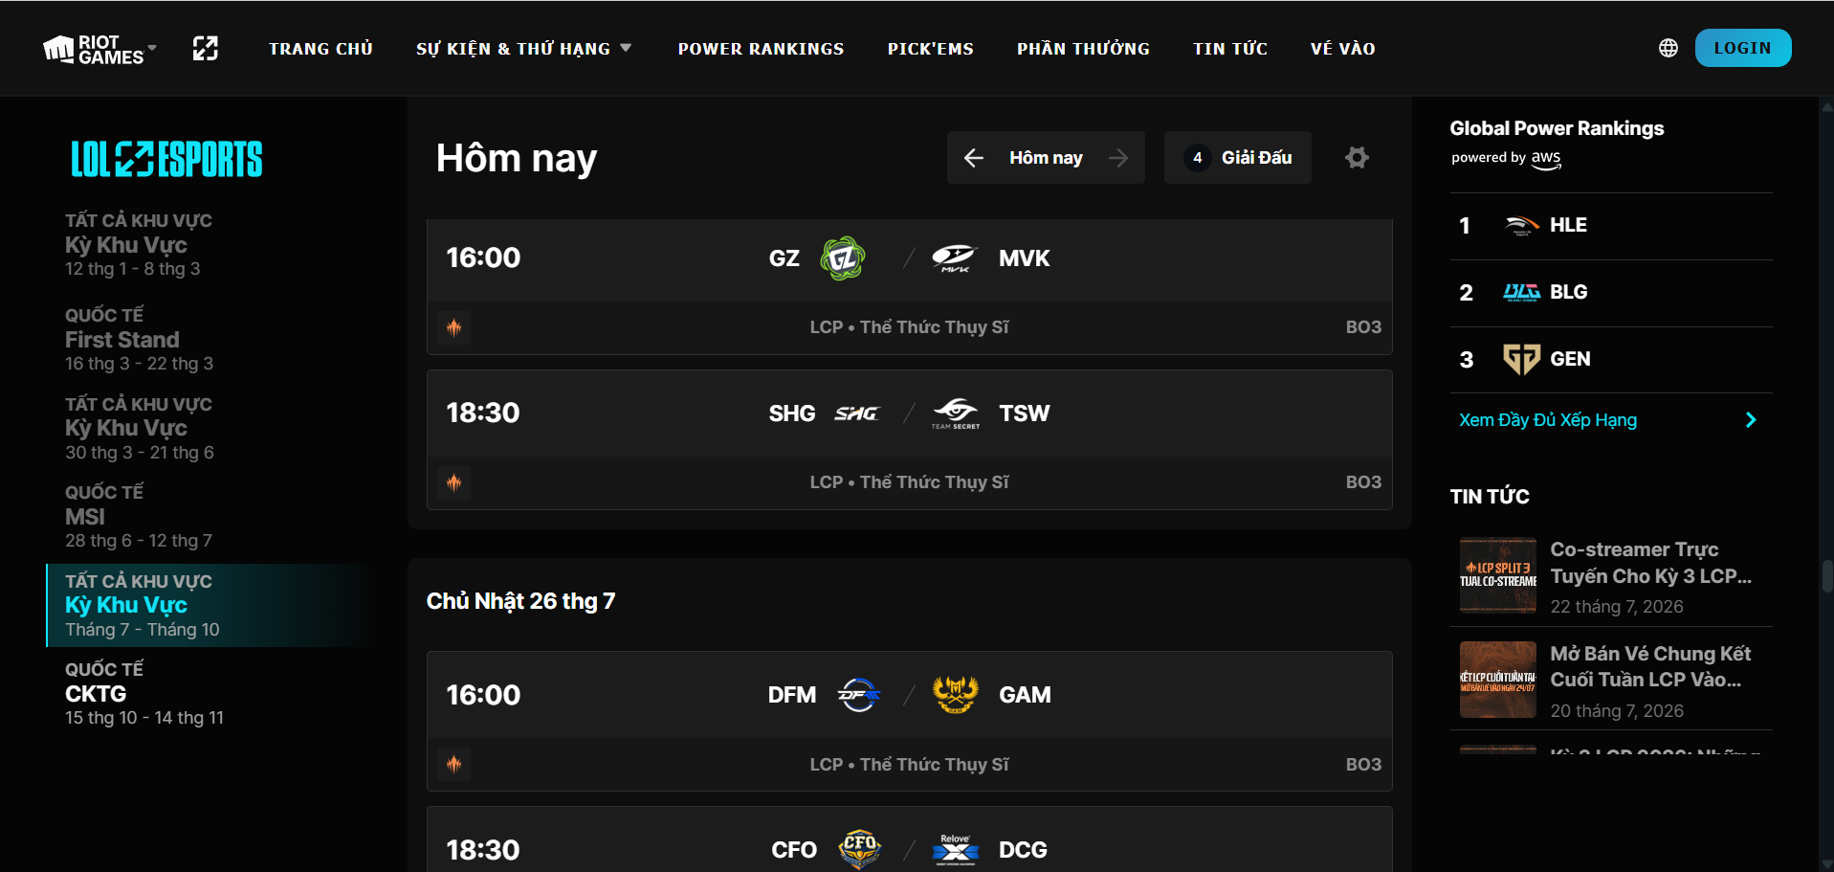
Hình 2.1. Lịch thi đấu và thông tin cặp trận trên LoL Esports. Nguồn: [7].
Global Power Rankings trình bày thứ hạng, Power Score, thành tích thắng–thua và một số kết quả quốc tế. Theo mô tả chính thức, điểm số tổng hợp nhiều tín hiệu về thành tích và bối cảnh thi đấu; đây là thước đo sức mạnh tổng quát, không phải xác suất thắng của một ván cụ thể [8].
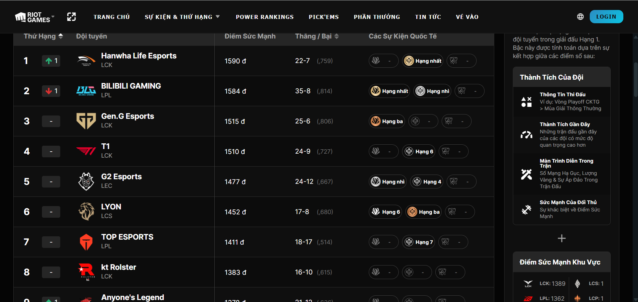
Hình 2.2. Global Power Rankings và Power Score của các đội. Nguồn: [8].
Nguồn phù hợp để khán giả tra cứu nhanh bối cảnh trước trận và kết quả sau trận. Điểm mạnh là tính chính thức, cập nhật và cách tổ chức thông tin ngắn gọn theo thời gian và giải đấu.
Hạn chế là giao diện tập trung vào cấp giải và loạt trận; dữ liệu chi tiết của từng ván, bên xanh–đỏ, tuyển thủ và đội hình không phải nội dung trọng tâm. Power Score cũng không cập nhật theo đội hình vừa được lựa chọn.
Đề tài sử dụng LoL Esports để xác định bối cảnh chính thức và tham khảo cách trình bày thông tin trước trận; Power Score chỉ là nguồn tham khảo, không được dùng làm nhãn hoặc xác suất chuẩn.
LoL Esports còn được dùng để theo dõi thay đổi về thể thức thi đấu. Từ mùa 2026, cơ chế First Selection tách quyền lựa chọn bên thi đấu khỏi quyền lựa chọn thứ tự draft; do đó, side và draft_order cần được xem là hai thông tin riêng khi giải đấu áp dụng cơ chế này [23].

Games of Legends
Games of Legends (gol.gg) là cơ sở thống kê cộng đồng về thi đấu Liên Minh Huyền Thoại chuyên nghiệp, cho phép tra cứu theo giải, đội, tuyển thủ, tướng, trận và từng ván [9].
Trang ván đấu cho biết phiên bản, thời lượng, đội thắng, các lượt cấm, năm tướng và tướng do từng tuyển thủ sử dụng; trang tuyển thủ và tướng cho phép lọc theo mùa, giải và phạm vi thống kê.
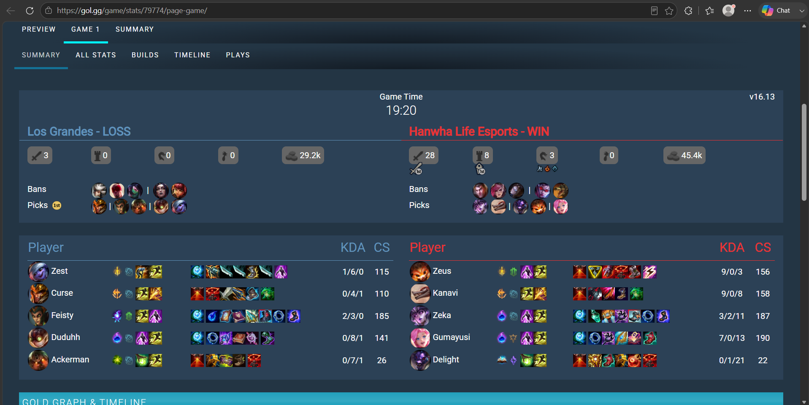
Hình 2.3. Trang thống kê một ván đấu trên Games of Legends. Nguồn: [9].
Nguồn phù hợp với người xem đã có hiểu biết nhất định, bình luận viên và người cần kiểm tra lịch sử. Dữ liệu chủ yếu được cập nhật sau trận nhưng có thể dùng làm lịch sử cho các ván tương lai.
Điểm mạnh là mức độ chi tiết và khả năng chuyển từ một ván sang đội, tuyển thủ hoặc tướng liên quan. Các tỷ lệ cần được đọc cùng số ván và bối cảnh lọc.
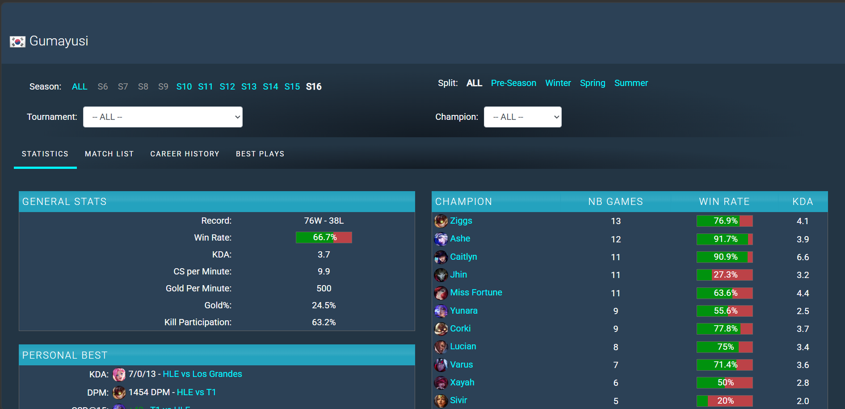
Hình 2.4. Trang thống kê tuyển thủ và lịch sử sử dụng tướng trên Games of Legends. Nguồn: [9].

Hạn chế là thông tin phân bố giữa nhiều trang và người dùng phải tự tổng hợp. Trang chưa chuyển các thống kê thành phép so sánh trực tiếp giữa hai mốc trước và sau cấm/chọn.
Đề tài sử dụng Games of Legends để kiểm tra trực quan phiên bản, bên thi đấu, đội hình, cấm/chọn và việc gán tướng cho tuyển thủ; các trường quan trọng vẫn cần đối chiếu với nguồn chính.

Oracle’s Elixir
Oracle’s Elixir cung cấp thống kê thi đấu chuyên nghiệp và các trang tra cứu đội, tuyển thủ, trận đấu [11]. Điểm quan trọng đối với đề tài là nguồn này còn công bố dữ liệu có cấu trúc để xử lý bằng chương trình.
Trang Match Data Downloads cung cấp các tệp CSV của nhiều giải đấu. Dữ liệu liên kết ván với giải, ngày, phiên bản, đội, tuyển thủ, vị trí, bên thi đấu, tướng, cấm/chọn, kết quả và các chỉ số sau trận [10].

Trên giao diện web, người dùng có thể đặt hai đội cạnh nhau, xem tuyển thủ, chỉ số tại giải, các ván gần đây và đội hình của từng ván. Đây là nguồn tham khảo hữu ích nhưng đòi hỏi người xem hiểu các chỉ số chuyên môn.
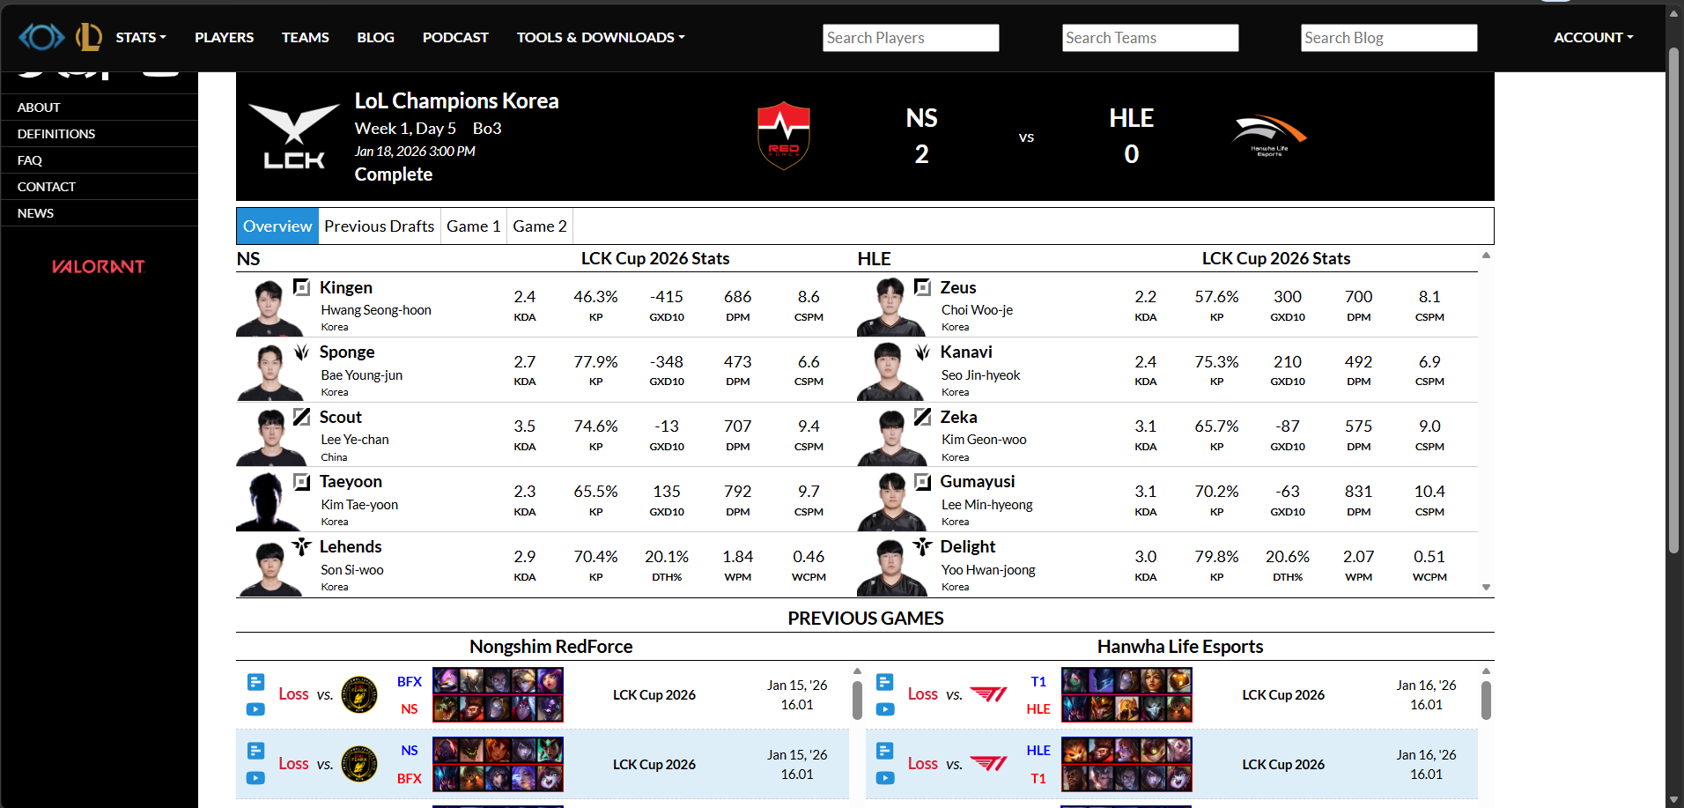
Hình 2.5. Trang so sánh tuyển thủ và các ván gần đây trên Oracle’s Elixir. Nguồn: [11].
Oracle’s Elixir phù hợp nhất với nhà phân tích, nhà nghiên cứu và lập trình viên cần áp dụng cùng một quy tắc cho nhiều ván thay vì tra cứu thủ công.
Các nhóm thông tin chính gồm bối cảnh ván đấu; đội, tuyển thủ, vị trí và bên thi đấu; cấm/chọn và đội hình; kết quả cùng các chỉ số sau trận; và tệp CSV phục vụ lọc, tổng hợp, kiểm tra tự động.
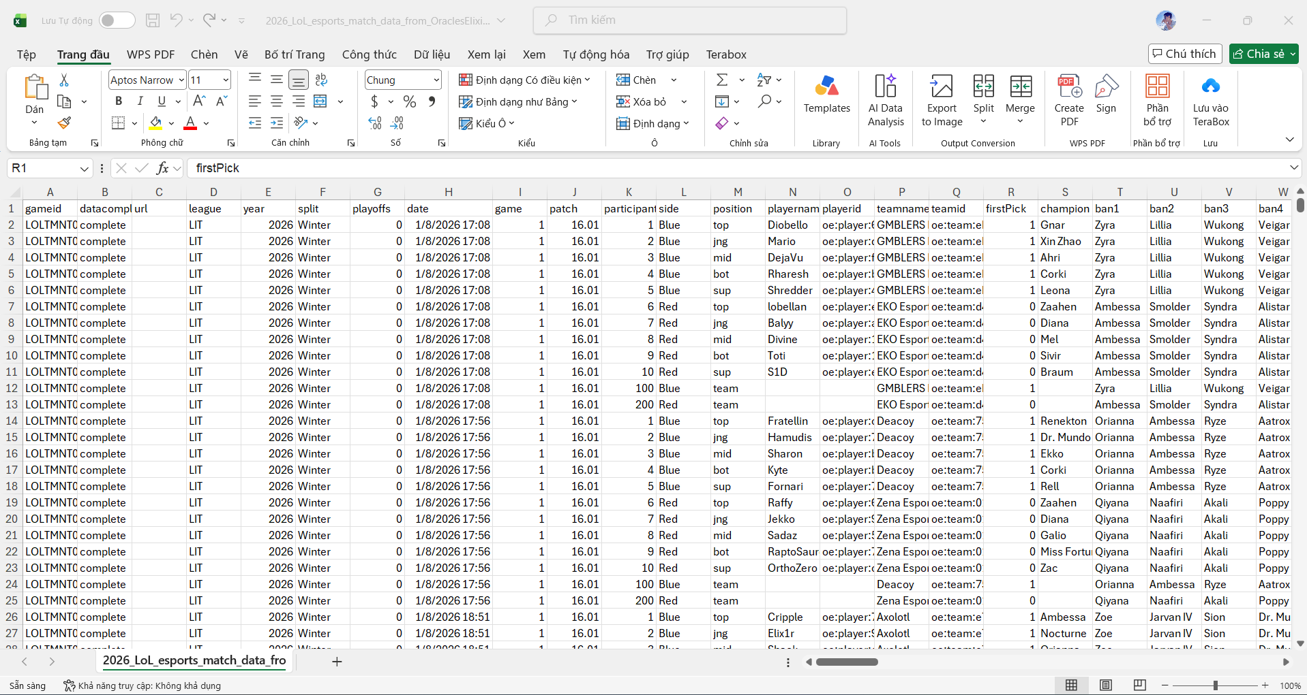
Hình 2.6. Cấu trúc tệp CSV Oracle’s Elixir dùng trong khảo sát. Nguồn dữ liệu: [10].
Dữ liệu lịch sử có thể dùng để tính phong độ, đối đầu và thành tích theo bên trước cấm/chọn; sau khi biết đội hình, cùng nguồn có thể hỗ trợ tính kinh nghiệm tuyển thủ–tướng. Nguồn tải xuống không phải luồng draft trực tiếp, nên thông tin của ván mới vẫn cần được nhập hoặc xác nhận từ nguồn khác.
Điểm mạnh là cấu trúc tương đối thống nhất theo từng ván và đối tượng tham gia, thuận lợi cho việc giới hạn dữ liệu theo thời gian và xây dựng quy trình tránh thông tin tương lai.
Hạn chế là dữ liệu vẫn có trường thiếu và các trường cấm/chọn của một số giai đoạn cần kiểm tra lại; giao diện cũng chưa chuyển dữ liệu thành kết quả so sánh dễ hiểu cho khán giả [10].
Vì vậy, Oracle’s Elixir là ứng viên nguồn lịch sử chính, nhưng chỉ được lựa chọn chính thức sau kiểm tra chất lượng và đối chiếu mẫu với Games of Legends hoặc nguồn chính thức.
Khi tạo đánh giá cho một ván, kết quả và các chỉ số phát sinh trong chính ván đó không được dùng làm đầu vào; chúng chỉ là nhãn đối chiếu hoặc lịch sử cho các ván sau.

DraftLoL.ai
DraftLoL.ai là hệ thống có phạm vi gần nhất với đề tài: kết hợp lịch thi đấu, thống kê đội và tướng, dự đoán trước trận, phân tích draft, mô phỏng đội hình và dữ liệu thị trường [12], [13].
Trong ví dụ LGD Gaming gặp Team WE, dự đoán trước trận được tạo cho cả loạt BO3 từ các tín hiệu cấp đội và được giữ lại sau khi trận kết thúc, cho phép đối chiếu dự đoán ban đầu với kết quả thực tế.
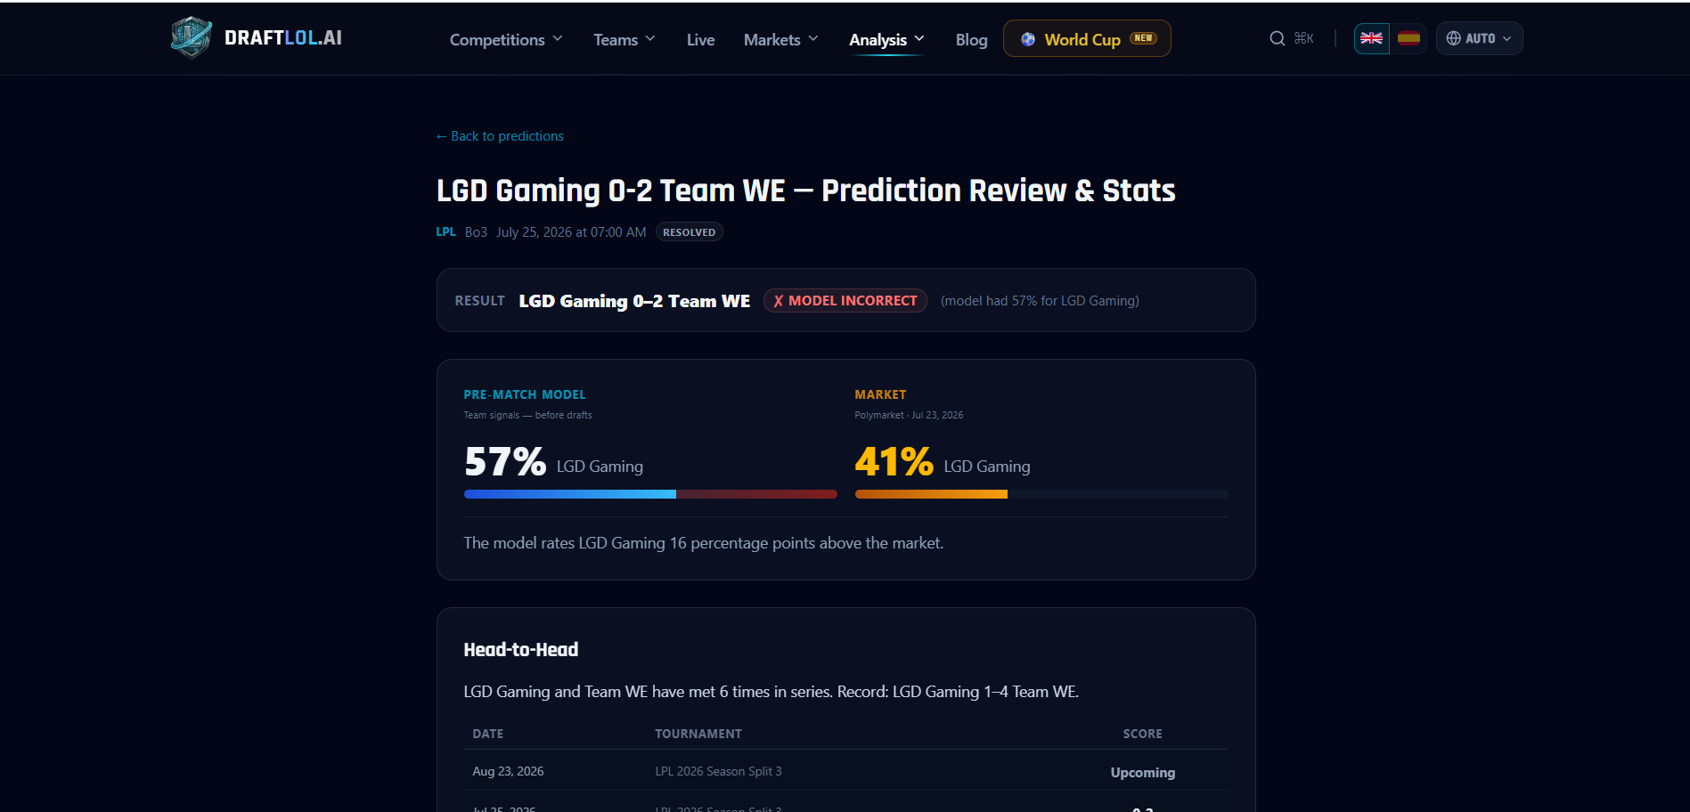
Hình 2.7. Ví dụ dự đoán trước trận ở cấp loạt BO3 trên DraftLoL.ai. Nguồn: [12].
Hệ thống hướng đến người xem chuyên sâu và người phân tích draft. Do đồng thời hiển thị kết quả mô hình, dữ liệu thị trường và nhận định bằng văn bản, nguồn gốc của từng con số cần được phân biệt rõ.
Trước trận, người dùng có thể xem phong độ, đối đầu, Elo và thành tích mùa; sau cấm/chọn, trang trình bày năm cặp tuyển thủ–tướng, thống kê theo nhiều phạm vi và kết quả đánh giá đội hình.
Điểm mạnh là kết nối nhiều lớp thông tin, gắn tướng với tuyển thủ và bổ sung nhận xét về cấu trúc đội hình. Đề tài có thể kế thừa cách trình bày hai đội hình đối xứng và đặt số ván cạnh tỷ lệ thắng.
Tuy nhiên, thông tin trước trận, trang ván, phân tích draft và công cụ mô phỏng vẫn nằm ở các khu vực khác nhau. Khoảng trống của đề tài vì vậy không phải tạo một trang có nhiều chức năng hơn, mà làm rõ phép so sánh hai thời điểm của cùng một ván.
Hai kết quả chỉ có thể so sánh khi cùng đơn vị phân tích và cùng định nghĩa đầu ra. Xác suất thắng một loạt BO3 không thể trừ trực tiếp với xác suất thắng một ván sau draft để kết luận ảnh hưởng của cấm/chọn.
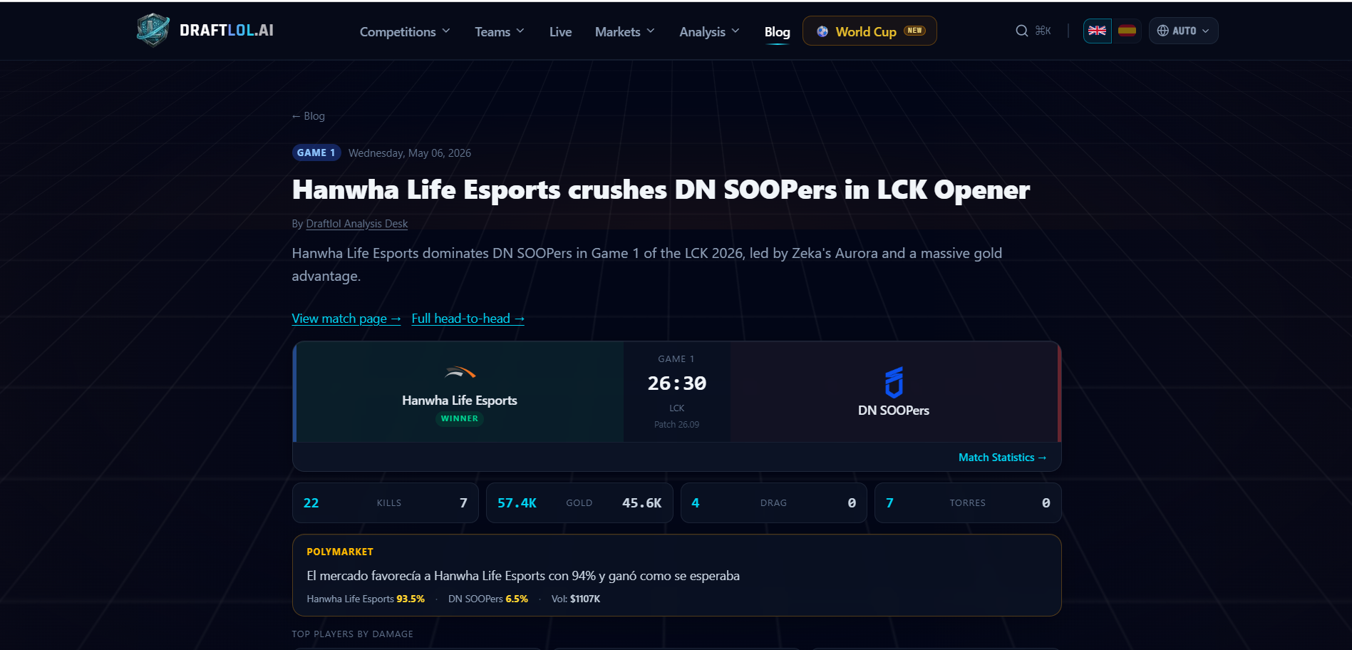
Hình 2.8. Ví dụ kết quả đánh giá sau cấm/chọn cho một ván cụ thể trên DraftLoL.ai. Nguồn: [12].
Đề tài vì vậy yêu cầu hai đánh giá phải áp dụng cho cùng ván, hai đội, danh sách tuyển thủ và bên thi đấu; cấu hình sau cấm/chọn giữ lại thông tin ban đầu và chỉ bổ sung dữ liệu vừa xuất hiện.
Các tỷ lệ thống kê cũng phải đi cùng số lượng mẫu. Ví dụ tỷ lệ thắng 100% từ một ván chỉ mô tả phạm vi dữ liệu hiện có, không đủ để tự nó chứng minh một lựa chọn mang lại lợi thế lớn.
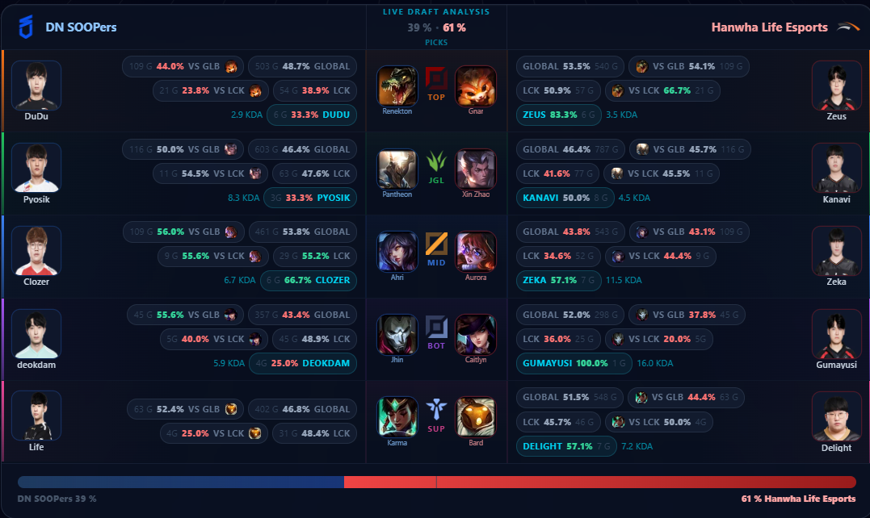
Hình 2.9. Tỷ lệ thắng được trình bày cùng số ván tương ứng trên DraftLoL.ai. Nguồn: [12].
Một số chức năng và API của DraftLoL.ai sử dụng credits, làm hạn chế khả năng truy cập thường xuyên hoặc tái lập đầy đủ quy trình chỉ bằng dữ liệu công khai [13]. Đây là hạn chế tiếp cận, không phải đánh giá chất lượng mô hình.
DraftLoL.ai được dùng làm hệ thống đối chiếu trực tiếp. Câu hỏi hẹp của đề tài là: đối với cùng một ván, việc bổ sung đội hình cuối cùng và kinh nghiệm tuyển thủ–tướng sau cấm/chọn làm thay đổi đánh giá tương quan lợi thế như thế nào?
Phần đóng góp dự kiến nằm ở việc xây dựng và kiểm chứng giao thức so sánh này, đồng thời giải thích kết quả bằng các nhóm thông tin dễ hiểu và số lượng mẫu tương ứng.
Bảng 2.1. So sánh vai trò của các nguồn được khảo sát. Nguồn: tổng hợp từ [7]–[13].
Nguồn | Vai trò chính | Trước cấm/chọn | Dữ liệu đội hình | Dữ liệu tải xuống | Kết quả dự đoán | Liên hệ đề tài
LoL Esports | Lịch, kết quả và bối cảnh chính thức | Có | Hạn chế | Không phải trọng tâm | Không theo từng cuộc đối đầu | Xác định bối cảnh
Games of Legends | Thống kê lịch sử chi tiết | Tra cứu từ lịch sử | Có | Hạn chế | Không phải trọng tâm | Kiểm tra chéo
Oracle’s Elixir | Dữ liệu có cấu trúc | Tính từ lịch sử | Có, cần kiểm tra | Có | Không cung cấp trực tiếp cho khán giả | Nguồn lịch sử chính
DraftLoL.ai | Dự đoán và phân tích draft | Có | Có | Có điều kiện | Có | Hệ thống đối chiếu trực tiếp

Khảo sát các nghiên cứu liên quan
Các nghiên cứu được chọn theo câu hỏi và nhóm dữ liệu có thể kế thừa, không theo tên thuật toán. Năm vấn đề gồm dữ liệu sau cấm/chọn, lịch sử cấp đội, kinh nghiệm người chơi–tướng, tương tác đội hình và cách giải thích kết quả.

Phân tích các nhóm thông tin sau cấm/chọn
Costa và cộng sự [1] sử dụng 2.840 ván chuyên nghiệp đầu năm 2021 để so sánh năm nhóm thông tin sau cấm/chọn: tướng bị cấm, tướng được chọn, lịch sử tuyển thủ với tướng, nhóm kết hợp và toàn bộ thông tin. Đầu ra là đội bên xanh thắng hay thua.
Nhóm chỉ chứa tướng chọn hoặc cấm đạt gần mức ngẫu nhiên, trong khi thống kê lịch sử tuyển thủ–tướng, đặc biệt tỷ lệ thắng và KDA, có giá trị dự đoán cao hơn. Một số thử nghiệm đạt AUC khoảng 0,97 nhưng chỉ phản ánh bộ dữ liệu và cách đánh giá của nghiên cứu.
Đề tài kế thừa cách tách nhóm thông tin và đo đóng góp bổ sung của từng nhóm, đồng thời gắn tướng với người sử dụng. Hạn chế là nghiên cứu chỉ đánh giá sau draft, dữ liệu kéo dài gần ba tháng và không hướng đến cách trình bày cho khán giả.

Biểu diễn lịch sử thi đấu và quan hệ giữa các ván
Bisberg và Ferrara [2] biểu diễn lịch sử đội và quan hệ giữa các ván dưới dạng đồ thị trên dữ liệu LCS và LPL. Các ván được sắp theo thời gian, mỗi đội liên kết với lịch sử của mình và các đối thủ đã gặp.
Kết quả cho thấy quan hệ lịch sử có thể cải thiện dự đoán so với một số phương pháp sức mạnh cơ sở. Đề tài kế thừa nguyên tắc chỉ dùng ván đã diễn ra trước mốc đánh giá và biểu diễn tương quan bằng chênh lệch thông tin giữa hai đội.
Nghiên cứu không xét cấm/chọn và dùng đặc trưng tương đối phức tạp, nên chủ yếu hỗ trợ phần trước cấm/chọn chứ chưa giải quyết phép so sánh hai thời điểm.

Kinh nghiệm của người chơi với tướng được lựa chọn
Do và cộng sự [3] dùng 5.000 ván xếp hạng Bắc Mỹ năm 2020 để kiểm tra điểm thông thạo, tỷ lệ thắng, số ván mùa và số lần sử dụng tướng trong 20 ván gần nhất.
Tỷ lệ thắng với tướng và điểm thông thạo liên hệ với kết quả rõ hơn tổng số ván hoặc tần suất gần đây; mô hình tốt nhất đạt 75,1% độ chính xác trong phạm vi nghiên cứu.
Kết quả củng cố việc xây dựng cặp tuyển thủ–tướng, nhưng dữ liệu xếp hạng không thể áp dụng trực tiếp cho thi đấu chuyên nghiệp do khác đối thủ, phối hợp, vai trò và bối cảnh giải đấu.

Sở trường người chơi và sự tương tác trong đội hình
DraftRec của Lee và cộng sự [4] dùng khoảng 280.000 ván Liên Minh Huyền Thoại và 50.000 ván Dota 2 để đề xuất tướng dựa trên sở trường người chơi và quan hệ giữa các lựa chọn trong đội hình.
Việc kết hợp sở trường cá nhân với tương tác đội hình cho kết quả tốt hơn các phương pháp chỉ dựa trên độ phổ biến hoặc lịch sử chọn. Nghiên cứu cũng đánh giá nhiệm vụ dự đoán kết quả và khảo sát mức thuyết phục của đề xuất.
Đề tài kế thừa quan điểm không biểu diễn đội hình như mười tên tướng độc lập. Tuy nhiên, mục tiêu của DraftRec là khuyến nghị lựa chọn cho người chơi và dữ liệu không tập trung vào giải chuyên nghiệp.

Giải thích kết quả dự đoán cho người sử dụng
García-Méndez và de Arriba-Pérez [5] xây dựng hệ thống dự đoán Counter-Strike trong môi trường dữ liệu liên tục, đồng thời hiển thị yếu tố quan trọng, đường dẫn quyết định, mô tả tự nhiên và mức độ tin cậy.
Điểm kế thừa nằm ở cách đặt giải thích cạnh kết quả và cho phép người dùng phản hồi. Do khác trò chơi và sử dụng dữ liệu trong trận, phương pháp không được áp dụng trực tiếp; đề tài chỉ kế thừa nguyên tắc diễn giải bằng yếu tố dễ hiểu.

Tổng hợp kết quả khảo sát nghiên cứu
Các nghiên cứu cho thấy dữ liệu lịch sử cấp đội có thể hỗ trợ đánh giá trước cấm/chọn; kinh nghiệm tuyển thủ–tướng và tương tác đội hình có thể bổ sung sau draft; phương pháp giải thích giúp chuyển kết quả kỹ thuật thành nội dung dễ tiếp cận.
Tuy nhiên, từng nghiên cứu chỉ giải quyết một phần bài toán, dùng bộ dữ liệu, cách chia tập và chỉ số khác nhau; các mức AUC hoặc độ chính xác vì vậy không thể so sánh trực tiếp. Chưa nghiên cứu nào trong nhóm khảo sát tạo và trình bày hai đánh giá của cùng một ván theo đúng câu hỏi của đề tài.
Ba định hướng được kế thừa là:
- Tách rõ nhóm thông tin có trước cấm/chọn và nhóm chỉ xuất hiện sau khi đội hình được xác định.
- Gắn tướng với tuyển thủ sử dụng, đồng thời thử nghiệm giá trị bổ sung của quan hệ trong đội hình.
- Đánh giá trên cùng giao thức theo thời gian và trình bày kết quả cùng yếu tố liên quan, phạm vi dữ liệu và số lượng mẫu.

Khảo sát dữ liệu
Mục này xác định nhóm dữ liệu cần thiết, khả năng truy cập và chất lượng sơ bộ. Việc làm sạch toàn bộ, xây dựng biến và huấn luyện phương pháp chưa thuộc giai đoạn khảo sát.

Dữ liệu dự kiến
Bảng 2.2. Nhóm dữ liệu dự kiến và thời điểm sử dụng.
Nhóm dữ liệu | Thông tin cần có | Thời điểm có thể sử dụng | Cách hình thành
Giải đấu | Tên giải, khu vực, năm và giai đoạn mùa giải | Trước cấm/chọn | Lấy trực tiếp từ thông tin ván đấu
Phiên bản | Patch được sử dụng trong ván | Trước cấm/chọn | Lấy trực tiếp
Đội tuyển | Tên và mã định danh của hai đội | Trước cấm/chọn | Lấy trực tiếp
Tuyển thủ | Năm tuyển thủ của mỗi đội và vị trí thi đấu | Trước cấm/chọn, nếu đội hình xuất phát đã được công bố | Lấy theo đúng ván và thời điểm thi đấu
Bên thi đấu | Bên xanh hoặc bên đỏ | Trước cấm/chọn | Lấy trực tiếp
Thứ tự lựa chọn | Chọn trước hoặc chọn sau khi giải đấu áp dụng cơ chế tách quyền lựa chọn | Trước cấm/chọn | Lấy trực tiếp từ thông tin ván; không suy ra từ bên xanh–đỏ
Phong độ | Kết quả một số ván gần nhất của mỗi đội | Trước cấm/chọn | Tính từ các ván diễn ra trước ván cần nhận định
Đối đầu | Kết quả các lần hai đội gặp nhau trước đó | Trước cấm/chọn | Tính từ lịch sử trước thời điểm ván hiện tại
Cấm/chọn | Các lượt cấm và lựa chọn của hai bên | Trong và sau cấm/chọn | Lấy từ thứ tự cấm, chọn của ván
Đội hình | Năm tướng và tuyển thủ sử dụng tương ứng của mỗi đội | Sau cấm/chọn | Kết hợp thông tin tuyển thủ với tướng đã chọn
Kinh nghiệm tướng | Số ván, số ván thắng và lần sử dụng gần nhất của tuyển thủ với tướng | Sau cấm/chọn | Tính từ lịch sử thi đấu chuyên nghiệp; dữ liệu xếp hạng chỉ là mở rộng có điều kiện
Kết quả ván | Đội thắng | Sau trận | Chỉ dùng làm kết quả cần dự đoán và làm dữ liệu lịch sử cho các ván sau
Phong độ, đối đầu và kinh nghiệm tướng không phải trường có sẵn độc lập mà phải được tính từ các ván kết thúc trước mốc nhận định. Kết quả của chính ván đang xét và các ván diễn ra sau không được đưa vào phép tính.

Oracle’s Elixir
Trong các nguồn đã khảo sát, Oracle’s Elixir là ứng viên phù hợp nhất cho dữ liệu lịch sử. Trang Match Data Downloads công bố tệp CSV theo năm và bao phủ nhiều giải đấu chuyên nghiệp [10].
Mỗi ván được định danh bằng gameid; các trường liên quan gồm giải, mùa, giai đoạn, ngày giờ, số ván trong loạt, phiên bản, bên thi đấu, vị trí, tuyển thủ, đội, tướng, cấm/chọn và kết quả. playerid và teamid hỗ trợ giảm phụ thuộc vào tên hiển thị.
Để kiểm tra thực tế, tệp 2025_LoL_esports_match_data_from_OraclesElixir.csv được tải và đọc trực tiếp. Tệp chứa các ván có ngày từ 11/01/2025 đến 29/12/2025; kết quả được trình bày trong Bảng 2.3.
Bảng 2.3. Kết quả kiểm tra tệp dữ liệu Oracle’s Elixir năm 2025. Nguồn: tác giả kiểm tra từ dữ liệu [10].
Tiêu chí | Kết quả kiểm tra
Tổng số dòng dữ liệu | 120.492
Số ván phân biệt | 10.041
Ván có đủ 10 dòng tuyển thủ và 2 dòng tổng hợp đội | 10.041
Ván được đánh dấu complete | 9.221
Ván được đánh dấu partial | 820
Dòng tuyển thủ thiếu playerid | 1.586
Dòng tuyển thủ thiếu teamid | 3.030
Dòng tuyển thủ thiếu phiên bản | 0
Dòng tuyển thủ thiếu tướng | 0
Ván có ít nhất một trường pick1–pick5 bị trống ở dòng đội | 26
Ván có ít nhất một trường ban1–ban5 bị trống ở dòng đội | 226
Trùng khóa gameid–participantid | Không ghi nhận
Phân bố trường year | 9.793 ván có giá trị 2025; 248 ván có giá trị 2026
Tệp gồm 120.492 dòng và 10.041 ván; mỗi ván có đủ 10 dòng tuyển thủ và 2 dòng đội. Tuy nhiên, vẫn có 1.586 dòng thiếu playerid, 3.030 dòng thiếu teamid, 26 ván thiếu ít nhất một trường chọn và 226 ván thiếu ít nhất một trường cấm. Vì vậy không thể chỉ dựa vào nhãn datacompleteness.
Ở 26 ván thiếu pick1–pick5, dòng tuyển thủ vẫn có tướng nên có thể xác định đội hình cuối cùng, nhưng không chắc khôi phục được thứ tự chọn. Tệp cũng có 248 ván mang year=2026 dù ngày thi đấu thuộc 2025, cho thấy cần kết hợp year với ngày, tên giải và giai đoạn.
Tuyển thủ có thể xuất hiện ở nhiều đội do chuyển đội, đội học viện hoặc trùng tên. Vì vậy phải xác định lực lượng theo từng ván và ưu tiên playerid, teamid khi có; bản dữ liệu đã tải cần được lưu kèm ngày tải và thông tin kiểm tra để tránh phụ thuộc vào khả năng tải lại.
Các chỉ số phát sinh trong ván như vàng, mạng hạ gục, sát thương hoặc mục tiêu lớn không được dùng cho đánh giá của chính ván đó. Nhìn chung, nguồn đủ khả năng hỗ trợ phạm vi cốt lõi nhưng cần tiếp tục kiểm tra định danh, trường cấm/chọn và quy tắc thời gian.

Games of Legends
Games of Legends hiển thị dữ liệu ở cấp từng ván và phù hợp để kiểm tra chéo giải đấu, ngày, phiên bản, kết quả, cấm/chọn, đội hình và quan hệ tuyển thủ–tướng [9].
Nguồn chưa cung cấp bộ CSV toàn cục hoặc API công khai có tài liệu ổn định; thu thập tự động sẽ phụ thuộc cấu trúc HTML và mã riêng của trang. Tên đội cũng có thể khác Oracle’s Elixir.
Vì vậy, Games of Legends chỉ được dùng để đối chiếu mẫu, xử lý trường hợp bất thường hoặc bổ sung thủ công, không phải nguồn bắt buộc của quy trình dữ liệu chính.

Leaguepedia
Leaguepedia tổ chức dữ liệu giải đấu bằng các bảng Cargo. ScoreboardGames lưu thông tin cấp ván, còn ScoreboardPlayers lưu dữ liệu người chơi; các bảng có trường hỗ trợ liên kết trận và ván [18], [19].
Đây là nguồn cộng đồng và cấu trúc có thể thay đổi; lần thử nghiệm API còn gặp hạn chế truy cập. Vì vậy khả năng lấy tự động chưa đủ ổn định cho thành phần bắt buộc.
Leaguepedia chỉ được xem là nguồn bổ sung cho lịch sử đội hình hoặc giải đấu sau khi phương thức truy cập được xác nhận và dữ liệu được lưu cục bộ.

Riot Data Dragon
Data Dragon là nguồn chính thức cung cấp dữ liệu tĩnh theo phiên bản như mã, tên và hình ảnh tướng [14]. Nguồn này dùng để chuẩn hóa và hiển thị tướng, không cung cấp lịch sử ván chuyên nghiệp, đội, tuyển thủ hoặc cấm/chọn; việc cập nhật cũng có thể chậm hơn bản vá.
Để kiểm tra khả năng truy cập, Data Dragon được phân chia theo từng bản vá. Danh sách phiên bản có thể lấy tại https://ddragon.leagueoflegends.com/api/versions.json. File mẫu đã lưu trên Drive: Tệp phiên bản.
Với một phiên bản cụ thể, ví dụ 16.14.1, dữ liệu tướng được lấy từ https://ddragon.leagueoflegends.com/cdn/16.14.1/data/vi_VN/champion.json. Tệp này chứa danh sách tướng cùng các thông tin tĩnh tương ứng. File mẫu đã lưu trên Drive: Tệp dữ liệu tướng.
Đối với tài nguyên hiển thị, ảnh đại diện có thể lấy theo mẫu https://ddragon.leagueoflegends.com/cdn/{version}/img/champion/{tên_ảnh}; ví dụ Kaisa.png. Ảnh nền có thể lấy theo mẫu https://ddragon.leagueoflegends.com/cdn/img/champion/splash/{id}_{skin_num}.jpg; ví dụ Kaisa_0.jpg. Các dữ liệu này chỉ phục vụ chuẩn hóa và hiển thị, không thay thế nguồn xác định patch thi đấu chính thức của ván.

Dữ liệu xếp hạng công khai của tuyển thủ
Dữ liệu chuyên nghiệp có thể có rất ít ván cho một cặp tuyển thủ–tướng. Nghiên cứu SIDO của Zhang và Naidu [6] cho thấy có thể thu thập xếp hạng qua Riot API và liên kết một phần tài khoản với tuyển thủ chuyên nghiệp, nhưng danh sách không đầy đủ và nhiều tài khoản phụ không công khai.
TrackingThePros, OP.GG và LOLPros có thể giúp tìm tài khoản ứng viên, nhưng cơ chế cập nhật dựa một phần vào báo cáo hoặc quản trị cộng đồng và không bảo đảm đầy đủ theo thời gian [20]–[22]. Bảng 2.4 tóm tắt kết quả kiểm tra mẫu.
Bảng 2.4. Khả năng xác minh tài khoản xếp hạng công khai. Nguồn: tổng hợp từ [6], [20]–[22].
Nội dung kiểm tra | Kết quả
Khả năng tìm tài khoản | TrackingThePros, OP.GG và LOLPros cung cấp một số tài khoản gắn với tuyển thủ.
Độ thống nhất | Số tài khoản, khu vực và trạng thái hoạt động không hoàn toàn thống nhất; không nguồn nào công khai đầy đủ PUUID và thời gian hiệu lực.
Cách xác minh | Các nguồn dựa một phần vào báo cáo hoặc quản trị cộng đồng; nghiên cứu SIDO cũng thừa nhận danh sách liên kết không đầy đủ.
Bằng chứng nghiên cứu | SIDO cũng thừa nhận danh sách liên kết không đầy đủ, nhiều tài khoản phụ không được công khai và nhóm tài khoản chưa xác định vẫn có thể chứa tuyển thủ chuyên nghiệp.
Các nguồn cộng đồng chỉ được dùng để tìm và đối chiếu ứng viên. Quan hệ tuyển thủ–tài khoản cần lưu máy chủ, Riot ID, PUUID, nguồn xác nhận, ngày kiểm tra, khoảng thời gian hiệu lực và trạng thái hoạt động; liên kết hiện tại không được suy ngược cho toàn bộ lịch sử.
Sau khi xác minh, Account-v1 chuyển Riot ID thành PUUID và Match-v5 cung cấp danh sách, chi tiết trận theo PUUID [15]. Trong phạm vi mở rộng của đề tài, chỉ sử dụng Ranked Solo/Duo với queueId = 420; queueId = 440 là Ranked Flex và không được gộp vào cùng thống kê [16].
Chỉ sử dụng trận kết thúc trước mốc cấm/chọn của ván chuyên nghiệp. Không tìm được tài khoản được ghi là thiếu dữ liệu, không phải tuyển thủ có 0 ván; bậc xếp hạng hoặc thông thạo hiện tại cũng không được dùng để suy ngược quá khứ.
Dữ liệu xếp hạng phải tách khỏi dữ liệu chuyên nghiệp vì khác đối thủ và mức phối hợp. Khóa phát triển Riot hết hạn sau 24 giờ và sản phẩm công khai cần loại khóa phù hợp [17], nên việc thu thập chỉ được triển khai khi độ bao phủ và nguồn lực cho phép.
OP.GG được khảo sát như một nguồn dữ liệu mở rộng để bổ sung kinh nghiệm tướng của tuyển thủ từ môi trường xếp hạng. Ví dụ, trang HLE Gumayusi#0298 được OP.GG gắn nhãn Pro và liên kết với Gumayusi; mục Champions hiển thị theo từng tướng số ván thắng–thua, tỷ lệ thắng, KDA, CS trung bình và CS/phút của mùa đang chọn. Dữ liệu có thể được thu thập định kỳ thành tệp opgg_player_champion_snapshot.csv gồm các trường player_id, riot_id, region, season, queue, champion, games, wins, losses, win_rate, kda, average_cs, cs_per_minute, collected_at và source_url. Kèm theo CSV, hệ thống lưu HTML hoặc ảnh chụp trang để đối chiếu nguồn (File đính kèm trong Drive: [OP.GG - Google Drive]).
OP.GG có thể liên kết một tuyển thủ với nhiều Riot ID và việc gắn nhãn tuyển thủ được thực hiện từ thông tin cộng đồng sau khi OP.GG xem xét. Dữ liệu OP.GG chỉ phản ánh trạng thái tại thời điểm thu thập; lịch sử trận có thể thiếu hoặc chỉ còn trong khoảng 2–5 tháng. Vì vậy, nguồn này không được dùng để suy ngược trạng thái trước các ván đấu trong quá khứ nếu không có ảnh chụp đúng thời điểm. Trường hợp không tìm thấy tài khoản hoặc thống kê phải được ghi là thiếu dữ liệu, còn phiên bản cốt lõi của hệ thống vẫn phải hoạt động bằng dữ liệu thi đấu chuyên nghiệp.

Khả năng liên kết và chuẩn hóa dữ liệu
Phương án cốt lõi là dùng Oracle’s Elixir làm nguồn lịch sử thống nhất, Data Dragon bổ sung dữ liệu tĩnh về tướng, còn LoL Esports và Games of Legends chỉ dùng để xác định bối cảnh hoặc kiểm tra mẫu [7], [9], [10], [14]. Cách này hạn chế sai lệch do ghép toàn bộ nhiều nguồn.
Trong Oracle’s Elixir, các trường hỗ trợ liên kết gồm:
- gameid: xác định một ván đấu;
- gameid kết hợp participantid: xác định từng dòng tuyển thủ hoặc dòng đội trong ván;
- playerid: theo dõi tuyển thủ qua thời gian khi trường này có giá trị;
- teamid: theo dõi đội qua thời gian khi trường này có giá trị;
- date: giới hạn lịch sử, bảo đảm chỉ dùng các ván đã diễn ra trước mốc nhận định.
Khi playerid hoặc teamid bị thiếu, cần kết hợp tên hiển thị, đội, vị trí và thời gian để kiểm tra. Các nguồn ngoài không có mã ván chung, nên đối chiếu dựa trên giải, ngày giờ, hai đội, số ván trong loạt và phiên bản; tên khác nhau phải đi qua bảng ánh xạ có thời gian hiệu lực.
Nếu triển khai dữ liệu xếp hạng, quan hệ tuyển thủ–tài khoản được lưu trong bảng riêng và không tham gia bắt buộc vào quy trình lịch sử chuyên nghiệp.
Như vậy, dữ liệu không được liên kết chỉ bằng tên hiển thị; mã định danh, thời gian và bối cảnh thi đấu luôn được ưu tiên.

Kết luận từ các khảo sát hiện có
Khảo sát cho thấy thông tin phục vụ nhận định đã phong phú nhưng phân tán giữa các nguồn có mục đích khác nhau. Người xem vẫn phải tự chọn phạm vi dữ liệu và diễn giải mối quan hệ giữa các chỉ số.
DraftLoL.ai đã có nhiều chức năng gần với đề tài, nên đóng góp không nằm ở việc tái tạo một trang thống kê rộng hơn. Câu hỏi được thu hẹp thành phép so sánh hai đánh giá của cùng một ván, cùng đội, tuyển thủ, bên thi đấu và cùng định nghĩa đầu ra.
Đóng góp phân tích cốt lõi là xây dựng hai cấu hình thông tin lồng nhau: cấu hình trước cấm/chọn và cấu hình giữ nguyên nhóm đó rồi bổ sung đội hình cuối cùng cùng kinh nghiệm tuyển thủ–tướng. Hai cấu hình được đánh giá trên cùng phép chia theo thời gian, cùng nhãn và cùng nhóm chỉ số.
Đề tài sẽ đo cả thay đổi hiệu quả đánh giá trên tập nhiều ván và thay đổi kết quả ở từng ván; đồng thời kiểm tra nhóm nào thực sự bổ sung giá trị, như đội hình cuối cùng hoặc kinh nghiệm tuyển thủ–tướng. Chênh lệch này phản ánh giá trị thông tin bổ sung, không được diễn giải như quan hệ nhân quả của draft.
Phạm vi cốt lõi sử dụng dữ liệu thi đấu chuyên nghiệp, đội hình cuối cùng và lịch sử tuyển thủ–tướng chuyên nghiệp. Dữ liệu xếp hạng công khai, thu nhận draft tự động, phân tích thứ tự chọn, luật Fearless chuyên biệt và tương tác đội hình phức tạp chỉ là mở rộng có điều kiện.
Sản phẩm dự kiến trình bày bối cảnh, hai đánh giá, hướng thay đổi, yếu tố liên quan, phạm vi dữ liệu và số lượng mẫu. Mức hữu ích và dễ hiểu vẫn cần được kiểm tra trực tiếp với người dùng mục tiêu.

Hệ thống dự kiến và phạm vi thực hiện

Mục tiêu của hệ thống dự kiến
Hệ thống hướng đến khán giả theo dõi thi đấu Liên Minh Huyền Thoại chuyên nghiệp và tổ chức tại một nơi các thông tin chính của một ván: bối cảnh giải, phiên bản, hai đội, tuyển thủ, bên thi đấu, phong độ, đối đầu và đội hình.
Trước cấm/chọn, hệ thống tạo đánh giá ban đầu từ thông tin đã tồn tại ở thời điểm đó. Sau khi xác định mười cặp tuyển thủ–tướng, hệ thống giữ nguyên nhóm thông tin ban đầu và bổ sung dữ liệu đội hình để tạo đánh giá cập nhật cho cùng ván.
Hai cấu hình được kiểm chứng bằng cùng quy trình theo thời gian và cùng thang đo. Mục tiêu phân tích là xác định việc bổ sung dữ liệu sau cấm/chọn có cải thiện kết quả hay không, nhóm thông tin nào đóng góp và trong những trường hợp nào đánh giá thay đổi đáng kể.
Phạm vi cốt lõi gồm dữ liệu lịch sử chuyên nghiệp, bối cảnh của ván mới, đội hình cuối cùng và kinh nghiệm tuyển thủ–tướng trong thi đấu chuyên nghiệp. Thông tin của ván mới có thể được người dùng xác nhận thủ công khi chưa có nguồn cập nhật ổn định.
Ngoài phạm vi cốt lõi là dữ liệu diễn biến trong trận, đặt cược, khuyến nghị cấm/chọn, phân tích chiến thuật chuyên sâu, tự động nhận luồng draft, dữ liệu xếp hạng chưa đủ bao phủ và mô hình riêng cho Fearless Draft.
Kết quả được đặt cạnh nhau, kèm yếu tố liên quan, phạm vi dữ liệu, số lượng mẫu và cảnh báo. Đây là công cụ tham khảo để người xem tự hình thành nhận định, không phải cam kết đội thắng.
Từ mục tiêu trên, câu hỏi trung tâm là:
Đối với cùng một ván đấu, việc bổ sung đội hình cuối cùng và kinh nghiệm tuyển thủ–tướng sau cấm/chọn làm thay đổi kết quả đánh giá tương quan lợi thế giữa hai đội như thế nào?

Người sử dụng và bối cảnh sử dụng

Người sử dụng chính
Người dùng chính là khán giả có hiểu biết cơ bản về đội, tuyển thủ, tướng và cấm/chọn nhưng không nhất thiết hiểu phân tích dữ liệu hoặc học máy.
Hệ thống cần trình bày theo trình tự dễ theo dõi, giải thích các yếu tố đáng chú ý và nêu rõ giới hạn. Các nhu cầu này mới là kết quả xác định sơ bộ và sẽ được kiểm tra thêm bằng khảo sát hoặc thử nghiệm người dùng.
Hệ thống không thay thế huấn luyện viên hoặc nhà phân tích chiến thuật và không đưa ra khuyến nghị draft chuyên sâu.

Thời điểm sử dụng trước cấm/chọn
Thời điểm thứ nhất là ngay trước cấm/chọn, khi đã xác định ván, giải, giai đoạn, phiên bản, hai đội, năm tuyển thủ và bên thi đấu. Hệ thống tổng hợp dữ liệu lịch sử trước đó để tạo mốc đánh giá ban đầu.
Ở thời điểm này không sử dụng tướng bị cấm, tướng được chọn hoặc dữ liệu phát sinh trong ván đang xét.

Thời điểm sử dụng sau cấm/chọn
Thời điểm thứ hai là sau khi cấm/chọn kết thúc nhưng trước khi ván bắt đầu. Hệ thống giữ dữ liệu ban đầu, bổ sung đội hình cuối cùng, phân công tuyển thủ–tướng và kinh nghiệm lịch sử tương ứng.
Hai kết quả chỉ được so sánh khi thuộc cùng ván, đội, tuyển thủ, bên thi đấu và định nghĩa đầu ra. Chênh lệch thể hiện thay đổi đánh giá khi có thêm thông tin, không chứng minh draft là nguyên nhân duy nhất.

Nhu cầu của người sử dụng
Từ kết quả khảo sát, phạm vi sử dụng được thu gọn thành bốn nhu cầu trực tiếp: tổng hợp và đánh giá trước cấm/chọn, cập nhật sau cấm/chọn, so sánh–giải thích kết quả và nhận biết giới hạn. Việc chuẩn bị dữ liệu lịch sử, huấn luyện phương pháp và đối chiếu sau trận là quy trình hỗ trợ cho nghiên cứu, không được xem là chức năng thao tác riêng của khán giả.

Nhu cầu tổng hợp và đánh giá trước cấm/chọn
Trước cấm/chọn, khán giả cần chọn một ván cụ thể và xem tại cùng một nơi các thông tin đã tồn tại: giải đấu, giai đoạn, thời gian, phiên bản, hai đội, lực lượng, vị trí và bên thi đấu. Hệ thống tổng hợp phong độ, thành tích theo bên và lịch sử đối đầu từ những ván đã kết thúc trước mốc đánh giá.
Kết quả trước cấm/chọn là một đánh giá ban đầu cho ván đang xét, được biểu diễn trên cùng thang đo với kết quả sau cấm/chọn. Mỗi thống kê lịch sử phải đi cùng số lượng mẫu và phạm vi thời gian; dữ liệu draft hoặc diễn biến của chính ván không được sử dụng.

Nhu cầu cập nhật sau cấm/chọn
Sau khi đội hình cuối cùng được xác định, khán giả cần thấy đủ mười cặp tuyển thủ–tướng và vị trí cuối cùng. Hệ thống giữ nguyên thông tin nền của mốc trước, bổ sung đội hình cùng kinh nghiệm tuyển thủ–tướng trong thi đấu chuyên nghiệp để tạo đánh giá cập nhật cho cùng một ván.
Kinh nghiệm từ Ranked Solo/Duo trên OP.GG được giữ như hướng mở rộng. Nhóm dữ liệu này chỉ dùng queueId = 420 và chỉ được bổ sung khi tài khoản, khu vực, mùa cùng thời điểm snapshot được xác minh; thiếu dữ liệu OP.GG không làm mất khả năng tạo kết quả cốt lõi.

Nhu cầu so sánh và giải thích kết quả
Khán giả cần xem hai xác suất $p_{i}^{pre}$ và $p_{i}^{post}$ cạnh nhau, cùng mức chênh lệch $Δ_{i} = p_{i}^{post} - p_{i}^{pre}$. Để giảm độ phức tạp, phần trình bày chỉ phân biệt ba hướng: gần như không thay đổi, thay đổi theo hướng có lợi hơn cho bên xanh, hoặc thay đổi theo hướng có lợi hơn cho bên đỏ. Khi hiển thị, hệ thống chuyển bên xanh–đỏ thành tên hai đội cụ thể.
Bên cạnh hai kết quả, hệ thống trình bày một số thông tin liên quan đáng chú ý như phong độ, đối đầu, đội hình, kinh nghiệm tuyển thủ–tướng, số lượng mẫu và phạm vi lịch sử. Các thông tin này không được diễn giải như nguyên nhân chắc chắn của kết quả.

Nhu cầu nhận biết giới hạn
Khán giả cần được thông báo rõ khi thiếu thông tin bắt buộc, mẫu lịch sử quá nhỏ, đội hình chưa đầy đủ, nguồn dữ liệu xung đột hoặc ván nằm ngoài phạm vi phương pháp đã kiểm chứng. Xác suất gần 50% chỉ biểu thị chưa có lợi thế rõ, không tự động là cảnh báo chất lượng.
Cảnh báo được tổ chức ở mức đủ dùng: cảnh báo dữ liệu bắt buộc, cảnh báo độ bao phủ lịch sử và cảnh báo phạm vi áp dụng. Thiếu dữ liệu mở rộng OP.GG chỉ tạo ghi chú và không chặn kết quả cốt lõi.
Các thông báo kiểm tra làm chặn việc tạo kết quả được xem là trạng thái xử lý của hồ sơ ván. Cảnh báo đi kèm một đánh giá chỉ được lưu khi đánh giá tương ứng đã được tạo.

Thông tin đầu vào và kết quả đầu ra dự kiến
Thông tin được tổ chức theo hai thời điểm. Phiên bản cốt lõi ưu tiên những dữ liệu có thể tái tạo từ lịch sử thi đấu chuyên nghiệp; nhánh OP.GG chỉ là cấu hình nghiên cứu bổ sung.

Thông tin đầu vào trước cấm/chọn
Đầu vào gồm giải, khu vực, mùa, giai đoạn, ngày giờ, phiên bản, hai đội, năm tuyển thủ của mỗi đội, vị trí và bên thi đấu. Từ các ván đã kết thúc trước mốc đánh giá, hệ thống hình thành phong độ, thành tích theo bên, lịch sử đối đầu và những thông tin lịch sử phù hợp khác.
Bên thi đấu và thứ tự lựa chọn được lưu riêng khi giải áp dụng First Selection. Không sử dụng tướng cấm/chọn, kết quả hoặc các chỉ số diễn biến của chính ván đang xét.

Thông tin bổ sung sau cấm/chọn
Cấu hình sau giữ nguyên đầu vào trước cấm/chọn và bổ sung đội hình cuối cùng gồm năm tướng mỗi đội, người sử dụng, vị trí cuối cùng và kinh nghiệm chuyên nghiệp của từng cặp tuyển thủ–tướng. Chuỗi cấm/chọn chi tiết chỉ dùng để đối chiếu khi nguồn đầy đủ, không phải đầu vào bắt buộc.
Trong cấu hình mở rộng, hệ thống có thể bổ sung snapshot kinh nghiệm tướng từ OP.GG. Dữ liệu này phải được trình bày tách biệt với lịch sử chuyên nghiệp và chỉ dùng cho những trường hợp được xác minh đúng thời điểm.

Kết quả đầu ra và phép so sánh
Đầu ra gồm xác suất ước lượng bên xanh thắng trước cấm/chọn $p_{i}^{pre}$, xác suất cập nhật sau cấm/chọn $p_{i}^{post}$ và chênh lệch $Δ_{i} = p_{i}^{post} - p_{i}^{pre}$ khi hai kết quả đủ điều kiện so sánh. Mỗi kết quả đi cùng thời điểm tạo, phạm vi lịch sử, số lượng mẫu, phiên bản dữ liệu/phương pháp và cảnh báo.
Mỗi đánh giá phải lưu hoặc tham chiếu được trạng thái đầu vào bất biến đã dùng tại thời điểm tạo, để có thể truy vết và tái hiện ngay cả khi hồ sơ ván hoặc dữ liệu lịch sử được cập nhật sau đó.
Đánh giá sau cấm/chọn phải tham chiếu đúng đánh giá trước làm mốc nền. Tại một thời điểm, với cùng ván, cùng loại đánh giá và cùng phiên bản phương pháp, chỉ có tối đa một bản đang hiệu lực; bản cũ vẫn được giữ để truy vết.
Phần giao diện đặt hai kết quả cạnh nhau, cho biết đội nào được đánh giá cao hơn ở từng mốc và đội nào được hưởng lợi từ sự thay đổi. Mức thay đổi chỉ phản ánh cách hệ thống cập nhật khi có thêm dữ liệu, không chứng minh quan hệ nhân quả của draft.
Bảng 3.1. Tóm tắt đầu vào và đầu ra theo hai thời điểm.
Nội dung | Trước cấm/chọn | Sau cấm/chọn
Thông tin trực tiếp | Giải, thời gian, phiên bản, hai đội, bên thi đấu, lực lượng và vị trí. | Giữ nguyên thông tin trước; bổ sung đội hình cuối cùng và mười cặp tuyển thủ–tướng.
Thông tin tính từ lịch sử | Phong độ, thành tích theo bên, đối đầu và mức độ liên tục lực lượng. | Kinh nghiệm tuyển thủ–tướng trong thi đấu chuyên nghiệp.
Mở rộng có điều kiện | Không áp dụng. | Kinh nghiệm Solo/Duo từ OP.GG đã xác minh đúng tài khoản, khu vực, mùa, queueId = 420 và thời điểm.
Kết quả | $p_{i}^{pre}$, đội được đánh giá cao hơn hoặc chưa có lợi thế rõ; phạm vi mẫu và cảnh báo. | $p_{i}^{post}$; $Δ_{i}$; hướng thay đổi; thông tin liên quan, phạm vi mẫu và cảnh báo.

Nguyên tắc sử dụng dữ liệu
Mọi đầu vào phải tồn tại trước thời điểm tạo kết quả. Phong độ, đối đầu và kinh nghiệm tuyển thủ–tướng chỉ được tính từ các ván đã kết thúc; kết quả của ván đang xét chỉ là nhãn sau trận và là lịch sử cho những ván xảy ra sau.
Hai đánh giá phải thuộc cùng ván, cùng hai đội, bên thi đấu, lực lượng, định nghĩa đầu ra và phạm vi lịch sử nền. Nếu thông tin nền bắt buộc thay đổi trước khi so sánh, đánh giá ban đầu phải được tạo lại.
Dữ liệu xây dựng và đánh giá phương pháp phải chia theo thời gian. Snapshot OP.GG thu thập sau ván không được suy ngược cho ván quá khứ.

Các nhóm chức năng dự kiến
Để phù hợp thời gian của Đồ án ngành, hệ thống chỉ giữ ba nhóm chức năng trực tiếp phục vụ khán giả. Các công việc chuẩn bị dữ liệu, huấn luyện và đánh giá mô hình được thực hiện bằng script/pipeline hỗ trợ, không tạo thêm một phân hệ người dùng.

Nhóm chức năng 1 – Đánh giá trước cấm/chọn
• Chọn hoặc xác nhận ván, bối cảnh, lực lượng và bên thi đấu.
• Tổng hợp lịch sử trước ván, kèm phạm vi thời gian và số lượng mẫu.
• Tạo đánh giá trước cấm/chọn cùng cảnh báo cần thiết.

Nhóm chức năng 2 – Đánh giá sau cấm/chọn
• Tiếp nhận hoặc xác nhận đội hình cuối cùng và đủ mười cặp tuyển thủ–tướng.
• Tổng hợp kinh nghiệm tuyển thủ–tướng trong thi đấu chuyên nghiệp.
• Tạo đánh giá sau cấm/chọn trên cùng thang đo với mốc trước.
Nhánh mở rộng có thể bổ sung kinh nghiệm Solo/Duo (queueId = 420) từ OP.GG khi đủ căn cứ xác minh; nhánh này không phải điều kiện bắt buộc của chức năng cốt lõi.

Nhóm chức năng 3 – So sánh, giải thích và trình bày
• Kiểm tra điều kiện so sánh giữa hai kết quả.
• Tính $Δ_{i}$ và cho biết thay đổi nghiêng thêm về bên xanh, bên đỏ hoặc gần như không đổi.
• Trình bày hai kết quả, thông tin liên quan, phạm vi dữ liệu, số lượng mẫu và cảnh báo.

Quy trình sử dụng dự kiến

Quy trình chính
Khán giả chọn hoặc xác nhận một ván. Hệ thống kiểm tra bối cảnh, lực lượng và phạm vi hỗ trợ; nếu hợp lệ, hệ thống tổng hợp lịch sử trước ván và tạo đánh giá $p_{i}^{pre}$.
Sau cấm/chọn, khán giả xác nhận đội hình cuối cùng. Khi đủ mười cặp tuyển thủ–tướng, hệ thống tổng hợp kinh nghiệm chuyên nghiệp, có thể bổ sung snapshot OP.GG đã xác minh, rồi tạo $p_{i}^{post}$. Cuối cùng hệ thống tính $Δ_{i}$ và trình bày hai kết quả cùng thông tin liên quan và cảnh báo.
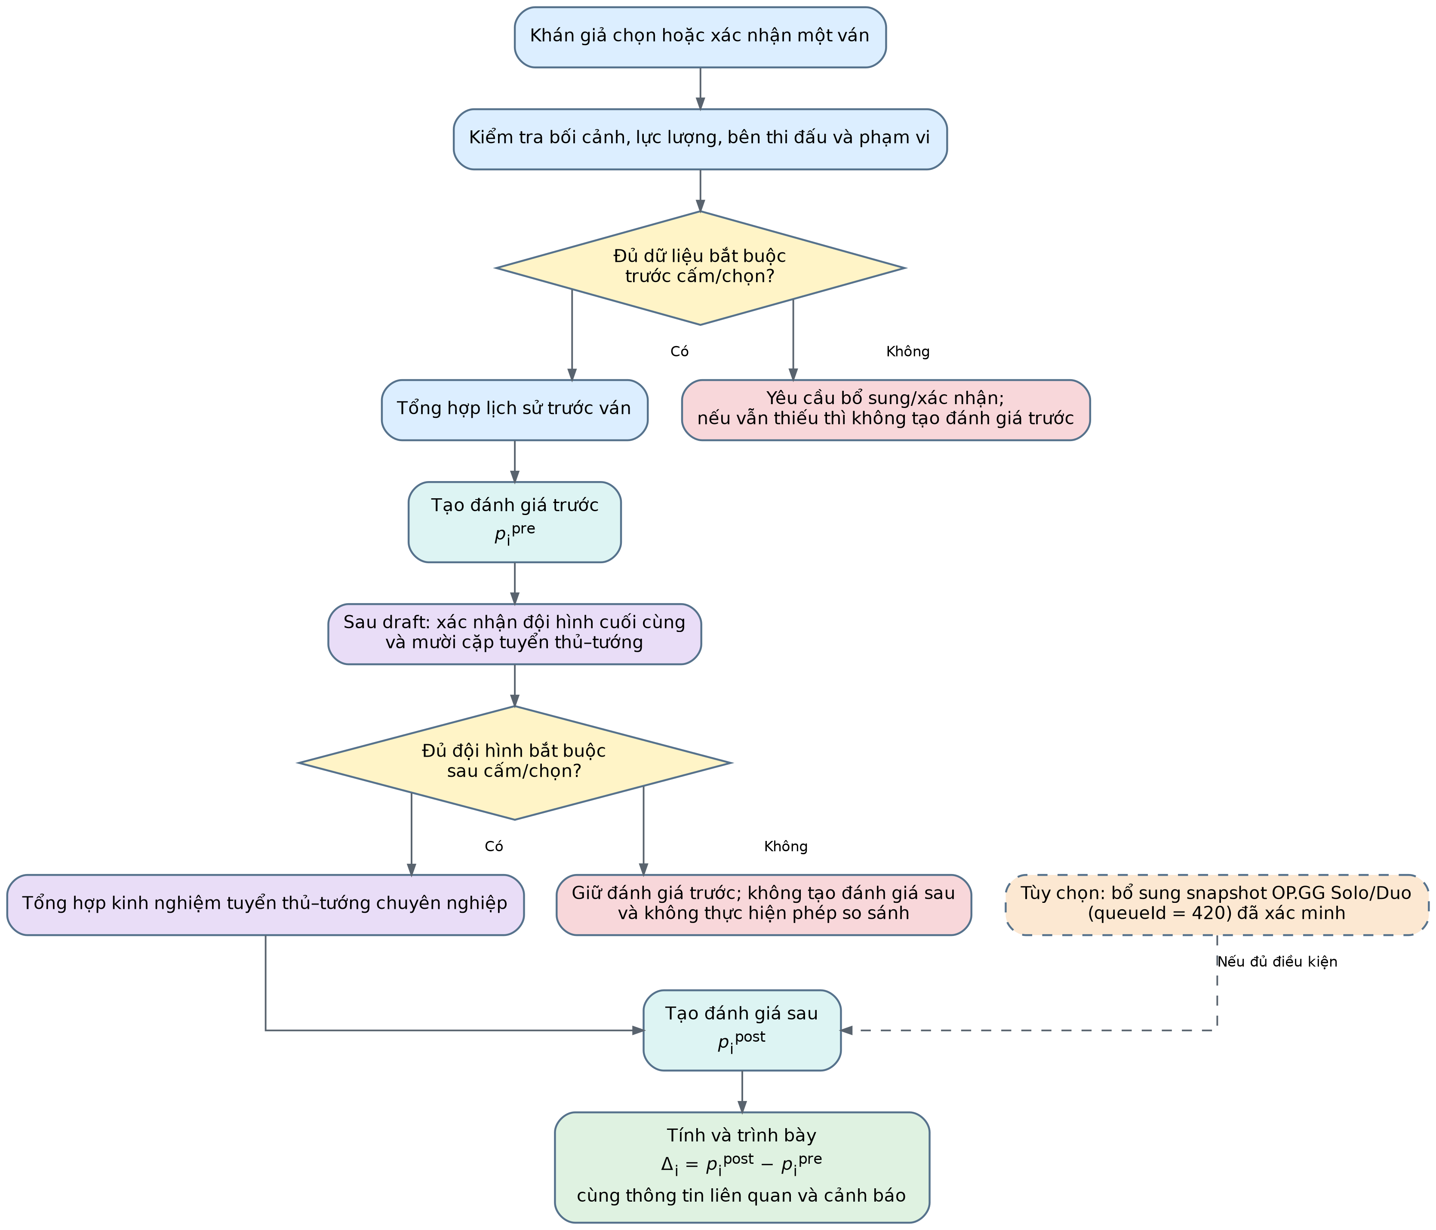
Hình 3.1. Quy trình sử dụng cốt lõi của hệ thống dự kiến.

Quy trình khi dữ liệu không đầy đủ
Hệ thống phân biệt dữ liệu bắt buộc của mốc trước, dữ liệu bắt buộc của mốc sau và dữ liệu tùy chọn. Thiếu thông tin bắt buộc trước cấm/chọn có thể chặn đánh giá ban đầu; thiếu đội hình bắt buộc chỉ cho phép giữ kết quả trước và không so sánh.
Thiếu lịch sử đối đầu, mẫu tuyển thủ–tướng nhỏ hoặc không có OP.GG không tự động chặn kết quả cốt lõi. Hệ thống tiếp tục khi đủ điều kiện tối thiểu và hiển thị số mẫu cùng cảnh báo.
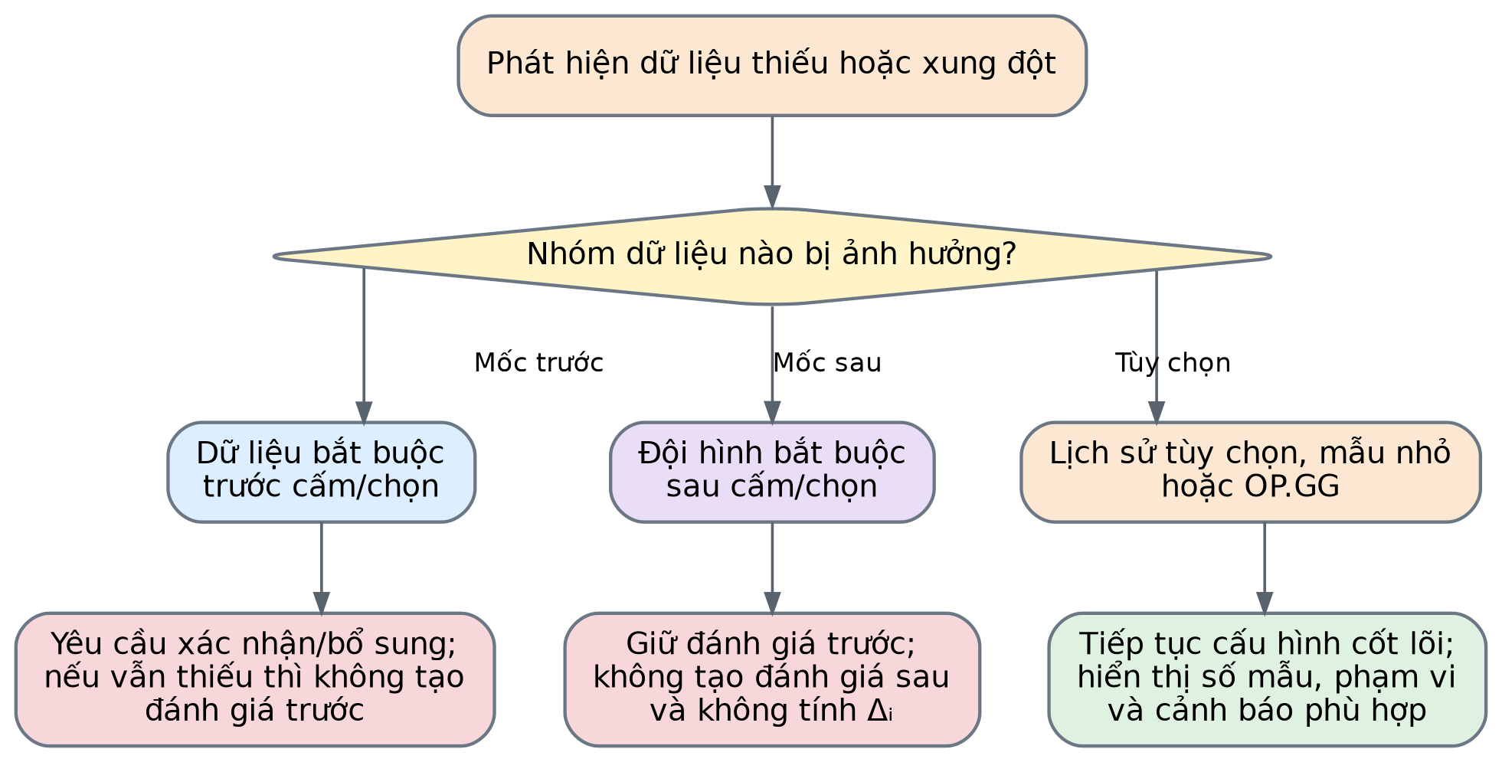
Hình 3.2. Quy trình xử lý dữ liệu thiếu hoặc xung đột.

Quy trình hỗ trợ dữ liệu và thực nghiệm
Dữ liệu Oracle’s Elixir và Data Dragon được kiểm tra, chuẩn hóa và tổ chức thành bộ dữ liệu lịch sử trước khi ứng dụng sử dụng. Quá trình này được thực hiện bằng pipeline hỗ trợ, không phải màn hình quản trị bắt buộc của sản phẩm.
Sau trận, đội thắng chỉ được dùng làm nhãn để đánh giá phương pháp trên tập nhiều ván và để bổ sung ván hợp lệ vào lịch sử cho các ván sau. Hệ thống không cần xây dựng một chức năng riêng cho khán giả để đối chiếu và cập nhật sau từng trận.
Đối với nhánh OP.GG, dữ liệu được thu thập theo snapshot, lưu nguồn và thời điểm kiểm tra. Chỉ những snapshot phù hợp mới được dùng trong thực nghiệm cấu hình mở rộng.

Các tình huống phát sinh dự kiến
Các tình huống được thu gọn vào những trường hợp có ảnh hưởng trực tiếp đến ba nhóm chức năng cốt lõi. Ngưỡng định lượng và cách xử lý chi tiết được chốt ở bước Thiết kế.

Danh sách tuyển thủ thay đổi trước cấm/chọn
Nếu lực lượng thay đổi sau khi đánh giá trước đã được tạo, hệ thống cập nhật danh sách tuyển thủ và tạo lại $p_{i}^{pre}$. Chỉ so sánh khi hai mốc sử dụng cùng lực lượng.

Lịch sử cấp đội hoặc đối đầu quá ít
Đội mới, đội vừa thay đổi phần lớn lực lượng hoặc hai đội chưa từng gặp nhau có thể thiếu lịch sử phù hợp. Hệ thống dùng những nhóm thông tin còn lại, hiển thị số ván và cảnh báo; không tự gán đối đầu 50%.

Chưa có hoặc có rất ít lịch sử tuyển thủ–tướng chuyên nghiệp
Trạng thái này được ghi là chưa đủ lịch sử, không phải tuyển thủ có năng lực bằng không. Kết quả sau có thể tiếp tục bằng các thông tin còn lại nếu phương pháp cho phép.
Khi có tài khoản và snapshot OP.GG đã xác minh, dữ liệu Solo/Duo (queueId = 420) có thể được bổ sung riêng trong cấu hình mở rộng; nếu không có, hệ thống vẫn tạo kết quả cốt lõi.

Đội hình cuối cùng thiếu hoặc nguồn dữ liệu xung đột
Nếu không xác định đủ mười tướng, người sử dụng hoặc vị trí cuối cùng, hệ thống không tạo $p_{i}^{post}$ và không tính $Δ_{i}$. Trường hợp xung đột nguồn phải áp dụng thứ tự ưu tiên và lưu căn cứ; nếu vẫn không giải quyết được thì dừng ở mốc trước.

Ván có hình thức draft hoặc đầu vào ngoài phạm vi đã kiểm chứng
Hệ thống chỉ dùng đội hình cuối cùng và không phân tích sâu chuỗi cấm/chọn hoặc Fearless Draft. Ván vẫn được xử lý nếu đủ dữ liệu và thuộc phạm vi phương pháp; ngược lại phải cảnh báo hoặc từ chối tạo kết quả chính thức.

Không xác minh được dữ liệu OP.GG
Không tìm thấy tài khoản, có nhiều tài khoản không rõ hiệu lực, sai khu vực/mùa và queueId = 420 hoặc snapshot được thu thập sau mốc đánh giá đều làm nhánh mở rộng không khả dụng. Trường hợp này không ảnh hưởng đánh giá sau cấm/chọn cốt lõi.
Xác suất hai đội gần nhau được hiển thị là “chưa có lợi thế rõ”. Cảnh báo chỉ phát sinh khi có căn cứ riêng về dữ liệu, độ bao phủ hoặc phạm vi áp dụng.
TÀI LIỆU THAM KHẢO
[1] L. M. Costa, R. G. Mantovani, F. C. M. Souza, and G. Xexéo, “Feature Analysis to League of Legends Victory Prediction on the Picks and Bans Phase,” in 2021 IEEE Conference on Games (CoG), 2021, pp. 1–5, doi: 10.1109/CoG52621.2021.9619019.
[2] A. J. Bisberg and E. Ferrara, “GCN-WP: Semi-Supervised Graph Convolutional Networks for Win Prediction in Esports,” in 2022 IEEE Conference on Games (CoG), 2022, pp. 449–456, doi: 10.1109/CoG51982.2022.9893671.
[3] T. D. Do, S. I. Wang, D. S. Yu, M. G. McMillian, and R. P. McMahan, “Using Machine Learning to Predict Game Outcomes Based on Player-Champion Experience in League of Legends,” in Proceedings of the 16th International Conference on the Foundations of Digital Games, 2021, Art. no. 47, pp. 1–5, doi: 10.1145/3472538.3472579.
[4] H. Lee, D. Hwang, H. Kim, B. Lee, and J. Choo, “DraftRec: Personalized Draft Recommendation for Winning in Multi-Player Online Battle Arena Games,” in Proceedings of the ACM Web Conference 2022, 2022, pp. 3428–3439, doi: 10.1145/3485447.3512278.
[5] S. García-Méndez and F. de Arriba-Pérez, “Explainable e-sports win prediction through Machine Learning classification in streaming,” Entertainment Computing, vol. 55, Art. no. 101027, 2025, doi: 10.1016/j.entcom.2025.101027.
[6] A. X. Zhang and P. Naidu, “The SIDO Performance Model for League of Legends,” arXiv:2403.04873, 2024, doi: 10.48550/arXiv.2403.04873.
[7] Riot Games, “LoL Esports,” . Địa chỉ: https://lolesports.com/. Truy cập ngày 26/7/2026.
[8] Riot Games, “Global Power Rankings,” . Địa chỉ: https://lolesports.com/vi-VN/gpr. Truy cập ngày 26/7/2026.
[9] Games of Legends, “Games of Legends – Pro games statistics for LoL,” . Địa chỉ: https://gol.gg/esports/home/. Truy cập ngày 26/7/2026.
[10] Oracle’s Elixir, “Match Data Downloads,” . Địa chỉ: https://oracleselixir.com/tools/downloads. Truy cập ngày 26/7/2026.
[11] Oracle’s Elixir, “League of Legends esports statistics,” . Địa chỉ: https://oracleselixir.com/. Truy cập ngày 26/7/2026.
[12] DraftLoL.ai, “LoL Draft Analytics, Stats & Predictions,” . Địa chỉ: https://draftlol.ai/. Truy cập ngày 26/7/2026.
[13] DraftLoL.ai, “DraftLoL API Pricing,” . Địa chỉ: https://draftlol.ai/pricing. Truy cập ngày 26/7/2026.
[14] Riot Games, “Data Dragon,” . Địa chỉ: https://developer.riotgames.com/docs/lol#data-dragon. Truy cập ngày 26/7/2026.
[15] Riot Games, “Riot Games API Reference: account-v1 and match-v5,” . Địa chỉ: https://developer.riotgames.com/apis. Truy cập ngày 26/7/2026.
[16] Riot Games, “League of Legends Queue IDs,” . Địa chỉ: https://static.developer.riotgames.com/docs/lol/queues.json. Truy cập ngày 26/7/2026.
[17] Riot Games, “Riot Developer Portal – API Keys,” . Địa chỉ: https://developer.riotgames.com/docs/portal. Truy cập ngày 26/7/2026.
[18] Leaguepedia, “Module:CargoDeclare/ScoreboardGames,” . Địa chỉ: https://lol.fandom.com/wiki/Module:CargoDeclare/ScoreboardGames. Truy cập ngày 26/7/2026.
[19] Leaguepedia, “Module:CargoDeclare/ScoreboardPlayers,” . Địa chỉ: https://lol.fandom.com/wiki/Module:CargoDeclare/ScoreboardPlayers. Truy cập ngày 26/7/2026.
[20] TrackingThePros, “Players,”. Địa chỉ: https://www.trackingthepros.com/players. Truy cập ngày 26/7/2026.
[21] OP.GG, “How to register a pro player tag,” . Địa chỉ: https://help.op.gg/hc/en-us/articles/30785969467161-How-to-register-a-pro-player-tag. Truy cập ngày 26/7/2026.
[22] LOLPros, “Frequently Asked Questions,” . Địa chỉ: https://lolpros.gg/about/faq. Truy cập ngày 26/7/2026.
[23] Riot Games, “Season Start 2026: LoL Esports,” . Địa chỉ: https://lolesports.com/news/season-start-2026-lol-esports. Truy cập ngày 7/8/2026.

